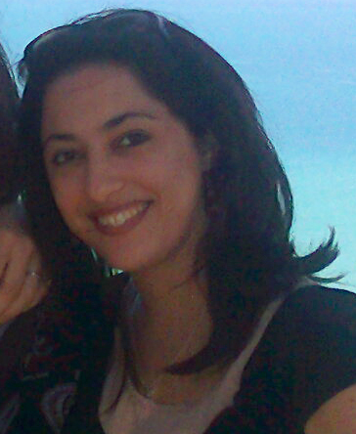
• 2 bis rue Sufex, cité El Wifak 2070 La Marsa, Tunis
• Téléphone : 22 59 29 95 - Fax : (216) 71 728 650
• Adresse électronique : m_nafr@yahoo.fr

Emna AZOUZ MACHTA

Informations personnelles
- Situation familiale : Mariée
- Nationalité : Tunisienne
- Date de naissance : 09-12-1982
- Lieu de naissance : Tunis

diplômes
- Juin 2006
Maîtrise en publicité graphique
École supérieure des Sciences
et Technologies du Design
- Juin 2004
Premier cycle : Arts et métiers
École supérieure des Sciences
et Technologies du Design

- Juin 2001
Baccalauréat section lettres
Lycée Montfleury

Expérience professionnelle
- De Avril à Septembre 2010
Graphiste - Maquettiste WAOO
Une agence offshore au sein de laquelle j’ai effectué une mission de 6 mois pour un client français.

- De Mars 2008 à Mai 2010
Graphiste HELA : Design, PRINT and Web
Une bonne expérience avec une direction française et des clients français ce qui m’a aidé à améliorer ma créativité et mes compétences personnelles dans le domaine du print et du web.

- De Février 2007 à Mars 2008
Graphiste MEDIA GRAPHIC
Contact avec les clients, conception et montage de catalogues, affiches, dépliants, fiches programmes, livres, guides, couvertures, invitations, panneaux…

- D’Août 2005 à Novembre 2006
Infographiste Sarra Card
Réalisation de cartes en PVC de la conception jusqu'à l’impression; et conception de catalogue, insertion, brochure, menu...

- Juillet 2005
Stagiaire Sarra Card
Une conception primaire du catalogue de la société
(une trentaine de pages).

- Juin 2005
Stagiaire Khouja Com
Acquisition des principes de base nécessaires au fonctionnement d’une institution publicitaire.

Langues
Arabe : lu, écrit et parlé
Français : lu, écrit et parlé
Anglais : lu, écrit.

Loisirs et intérêts personnels
Photographie
Voyages
Recherches et Documentation
logiciels maitrisés
Photoshop - Illustrator – Quark express - Indesign
(PC & MAC)

